Guia de como utilizar git en android

La razón por la cual queremos saber como utilizar Git es para llevar un control de versiones de nuestros proyectos para android por lo que el primer paso sera instalar Git en nuestro equipo, ya que afortunadamente android studio viene con el cliente Git y solo tendremos que descargar Git, para descargarlo haremos uso del siguiente enlace http://git-scm.com/downloads y descargaremos la version git compatible con nuestro sistema operativo.

El siguiente paso a tomar es ver si nuestro Git esta correctamente configurado y para eso abrimos nuestro android studio y nos vamos a ‘File’ –> ‘Settings’ –> ‘Version Control’ –> ‘Git’ y pulsamos 'Test'

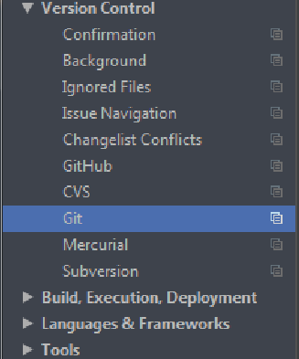
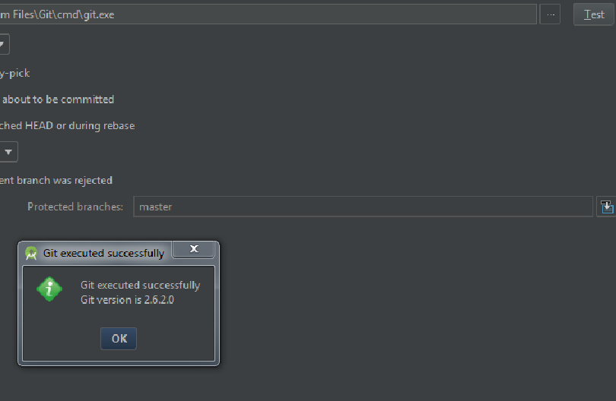

Una vez comprobado que todo esta correcto tendremos que habilitar el control de versiones para ello nos movemos a ‘VCS’ –> ‘Enable Version Control Integration’.
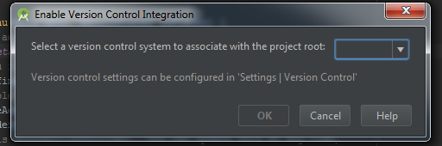
Y en "Select a version..." seleccionaremos "Git".

Nos daremos cuenta cuando hagamos este cambio que los archivos en android studio se volverán de un color diferente, un color rojizo, estó solo nos indica que son archivos nuevos que aún no han sigo agregados al servidor de Git.
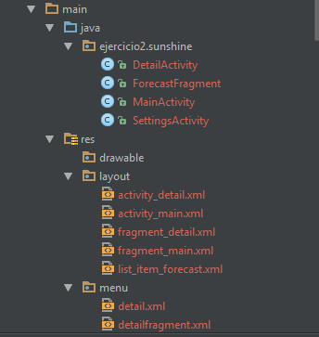

También podremos comprobar que nuestra pestaña VCS ha incorporado nuevos elementos, como la opción añadir en el servidor Git pero antes de añadir deberemos limitar los archivos que son subidos al servidor Git, ya que no queremos que todos los archivos, como ejecutables etc. Para ello crearemos un archivo de texto (TXT) que se llamara '.gitignore', no tiene nombre y gitignore es la extensión, nos quedaria un archivo de esta forma (puede darse el caso de que ya exista el archivo al hacer los pasos previos) y esté lo introducimos en la carpeta raíz de nuestro proyecto.
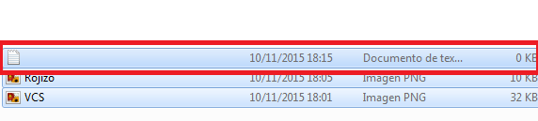

Y le agregamos lo siguiente que suele ser genérico para todos los proyectos:

.gradle
/local.properties
/.idea/workspace.xml
/.idea/libraries
.DS_Store
/build

Una vez hecho todos estos pasos, usaremos un servidor remoto para subir nuestros proyectos, el que vamos a utilizar es GitHub, para ello primero tendremos que registrarnos en GitHub en el siguiente link https://github.com/ una vez ya registrados nos vamos a “VCS –> Import into Version Control –> Share Project on GitHub”.

Nos saldrá que introduzcamos nuestro Login y password de la cuenta de Github creada.
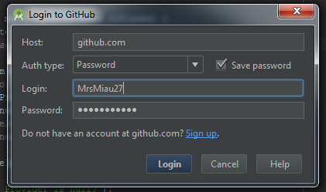

Que introduzcamos el nombre de nuestro repositorio:

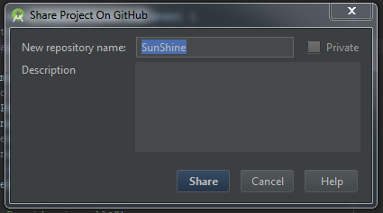
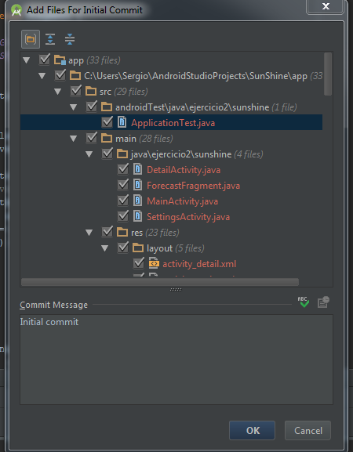
Y por último que hagamos el "initial commit" y la ventana con todos los ficheros:

Los nombres estan en rojo ya que todavía no se ha realizado el primer comit, una vez concluida la operación los nombres deberán salir de color blanco.

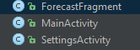
Y en caso de realizar cambios de color azul.

Si queremos realizar próximas actualizaciones de nuestro proyecto en GitHub, iremos a “VCS –> commit changes " y tendremos lo siguiente:

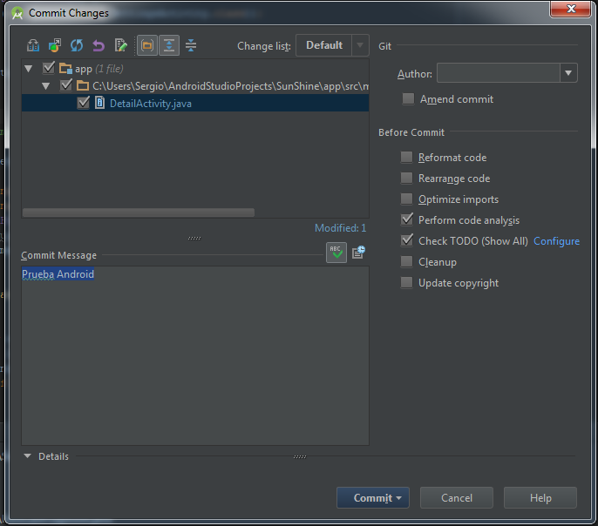

Que nos mostrará los cambios específicos que tiene nuestra versión actual con las otras ya existentes.

Si todo ha salido correcto y no se han producido errores tendremos como resultado en Github.com lo siguiente:

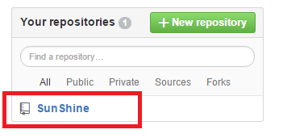

Y si hacemos click sobre lo remarcado tendremos:

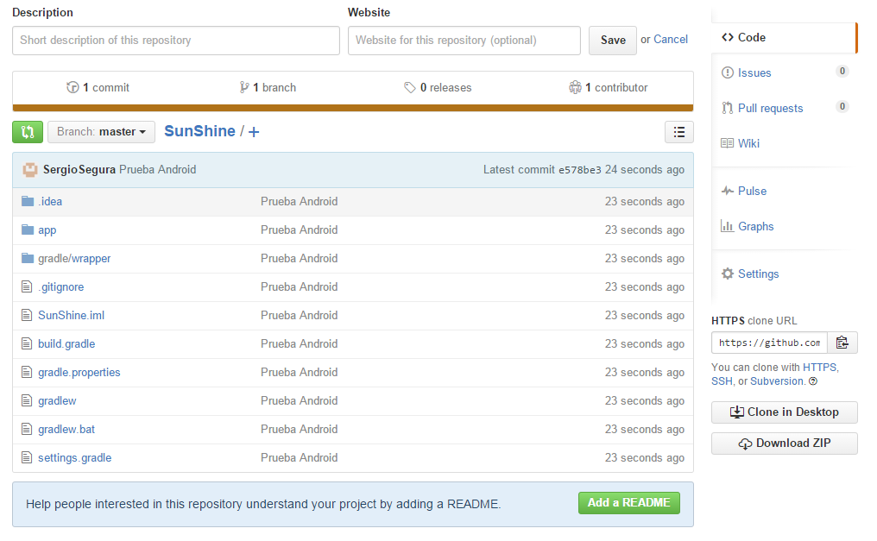
Con nuestros datos del proyecto en el servidor remoto y en el repositorio creado.

Por último abriremos un proyecto en android desde GitHub para ello nos iremos a
"File –> New –> Project From Version Control –> GitHub" y nos mostrará: (puede que nos pida registrarnos de nuevo en GitHub en caso de que hayamos reabierto android o lo hagamos desde un proyecto sin el control de versiones, en este caso lo vamos abrir desde nuestro proyecto ya existente).

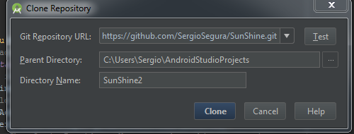
A continuación nos pedirá si abrir el proyecto en una nueva ventana o en la existente y elegimos la opción que mas nos convenga.

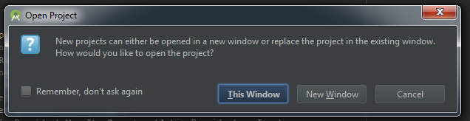
Y tendremos el nuevo proyecto que configuraremos, de la misma manera si queremos llevar un control de versiones.

Nota 1: Podemos llevar nuestro proyecto a Github de distintas formas o usando VCS --> Commit Changes o VCS --> Git --> Commit File --> Push, esta última forma es lo que en verdad realiza "Commit Changes" y también podemos traer archivos a nuestro proyecto en VCS --> Git --> Pull.

Para comparar nuestras versiones desde Android Studio, usaremos la opción que encontramos en la ruta: VCS-->Git-->Compare to latest repository version (La última versión del repositorio). Dicha comparación se puede realizar con la misma versión del repositorio.

Con esto finalizamos el tutorial de como llevar un control de versiones de nuestro proyecto con Git.

Posibles errores:

  - Puede darse el caso en el que no tenga claro quien es el usuario de GitHub para ello abrimos la consola de Git que se encuentra en la carpeta donde hemos instalado Git e introducimos los siguientes comandos << git config --global user.email "tuemail@ejemplo.com" git config --global user.name "Tunombre" >>.

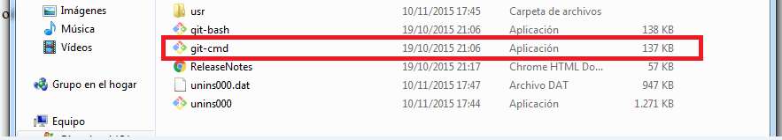

  - Olvidarse que tienes que verificar el email en GitHub antes de poner registrarte en Android ya que en GitHub no te lo especifican hasta que intentas crear un repositorio.

Como descargar en ubuntu el proyecto desde terminal:

Instalamos git:

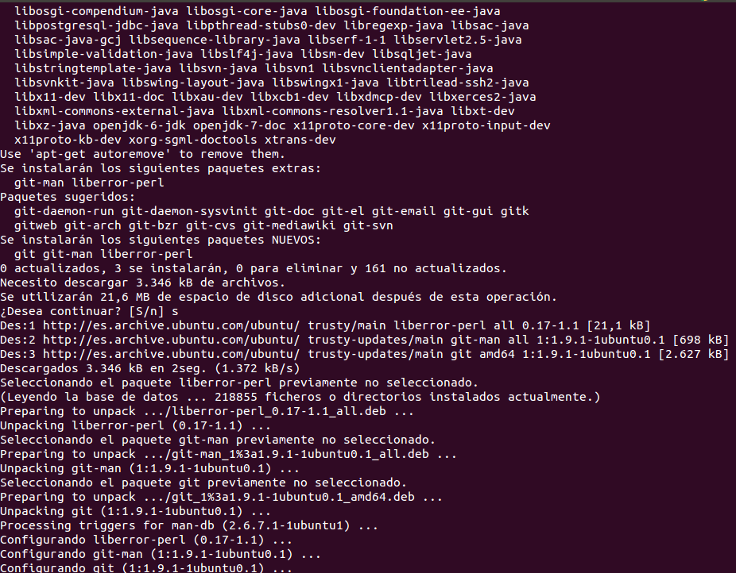
Luego configuramos añadiendo nuestro usuario con:
-git config --global user.email "olmojuanca@gmail.com"

Clonamos:
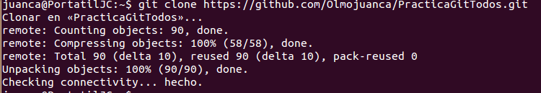

Y por último importamos:

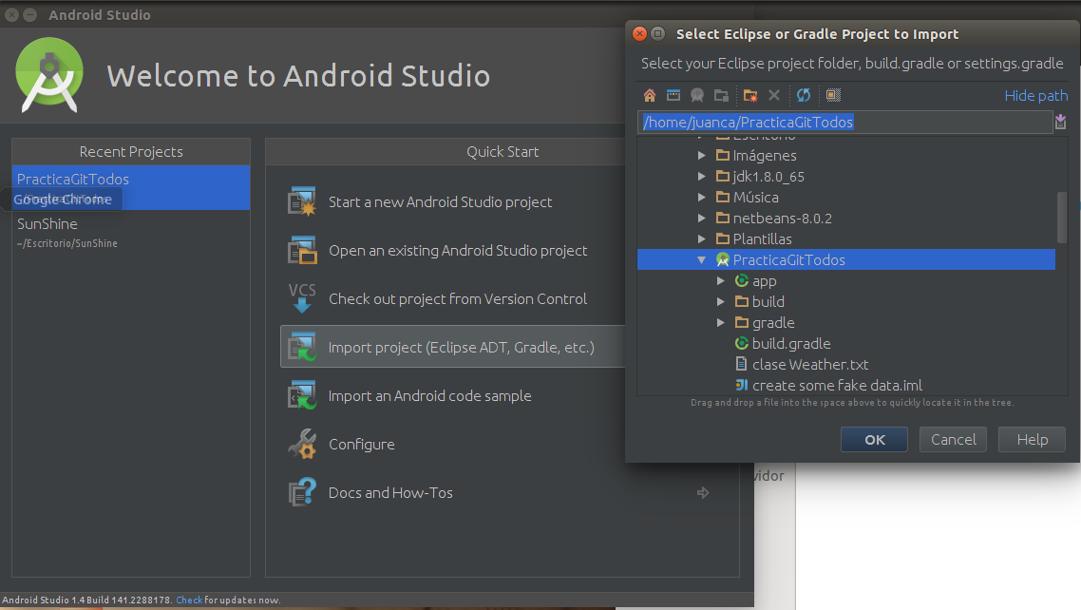

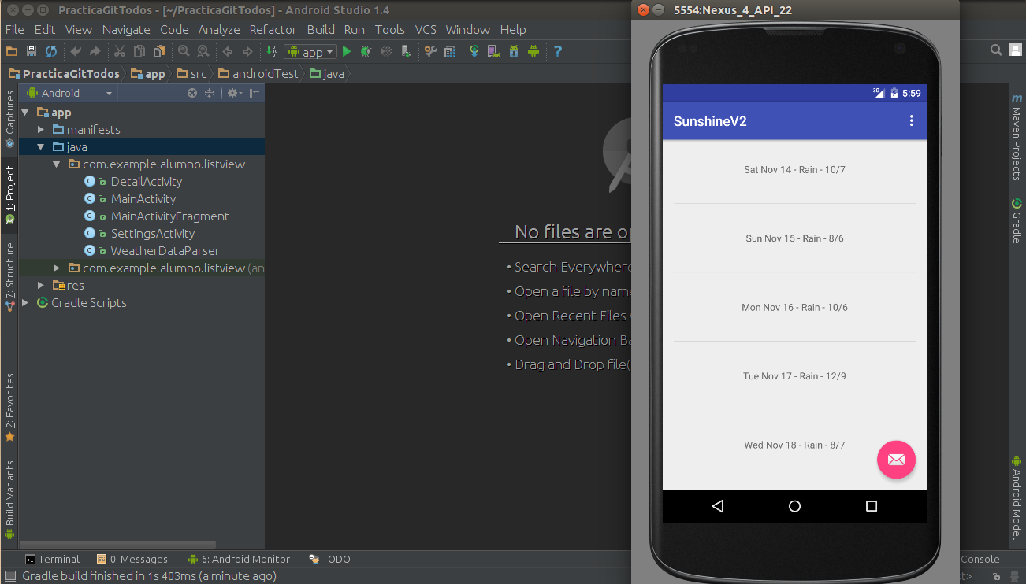
Comprobamos que funciona perfectamente:

Como descargar en Windows el proyecto con el cliente Git:

Abrimos el cliente Git Gui y seleccionamos clone Existentig Repository para traernos los datos del repositorio en github.

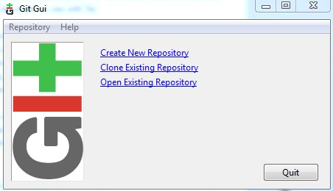
En source Location ponemos la URL del repositorio de github de donde vamos a clonar todos los datos y en target directory ponemos la ruta de un directorio no existente donde se creara nuestro repositorio local con los datos de github.

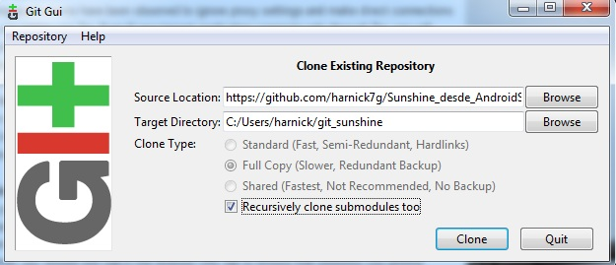
Nos aseguramos que los ficheros en nuestro repositorio local son los mismo que en el repositorio de github, podemos hacer esta copia sin problemas de autenticacion porque es un repositorio público.

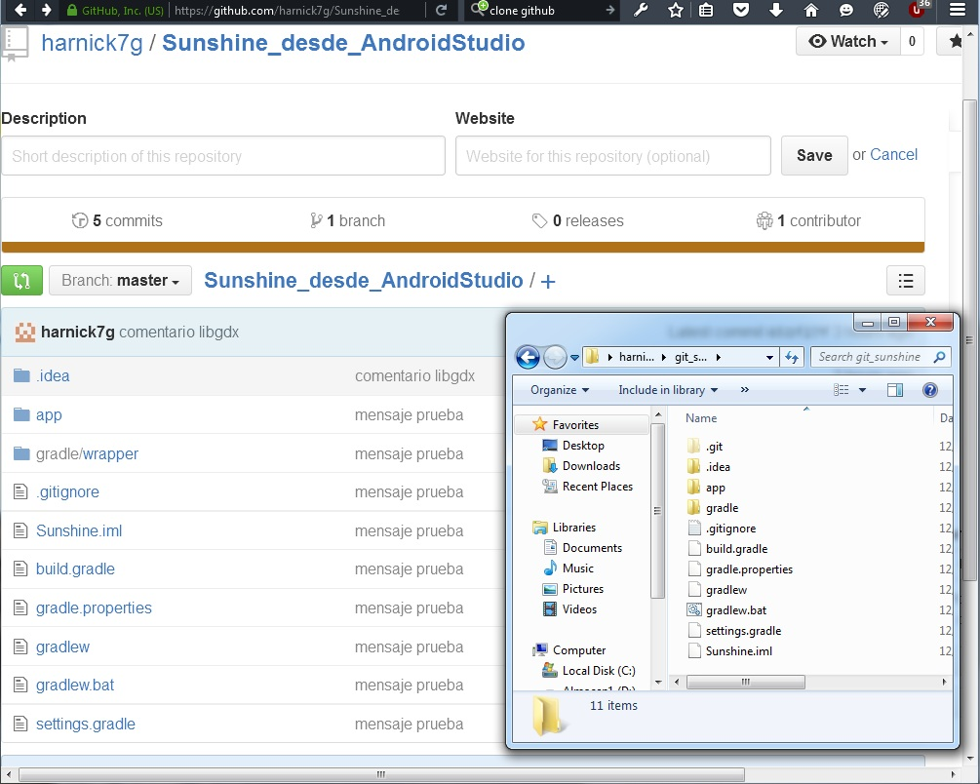

Creamos un Branch paralelo partiendo del branch master para poder hacer futuras comparaciones en github.

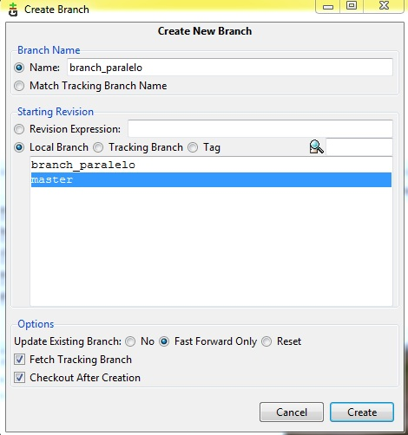
He agregado 2 lines comentadas en 2 ficheros y despues de usar Rescanse ve en la GUI de git cuales han sido modificadas y las lines agregadas y/o modificadas

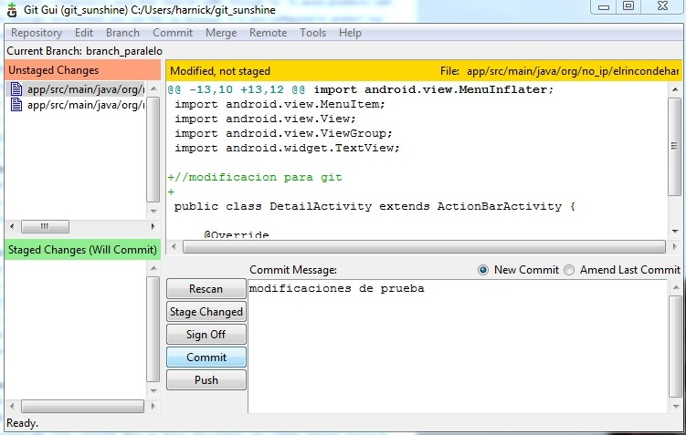
Presionamos stage changed y luego commit para que quede guardado los cambios que hemos hecho.

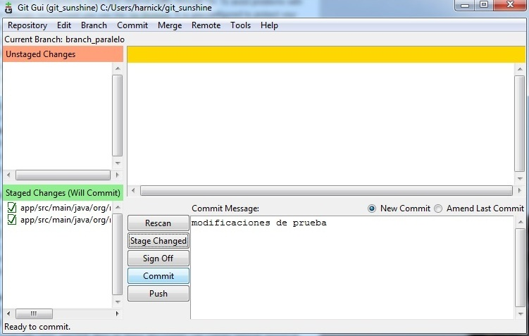
Y ahora podemos hacer push en un repositorio remoto, tenos que seleccionar que branch tenemos que enviar ya que los commit para poder compararlos con otros branch diferentes, un branch es una version paralera del repositorio que no afecta el primario.

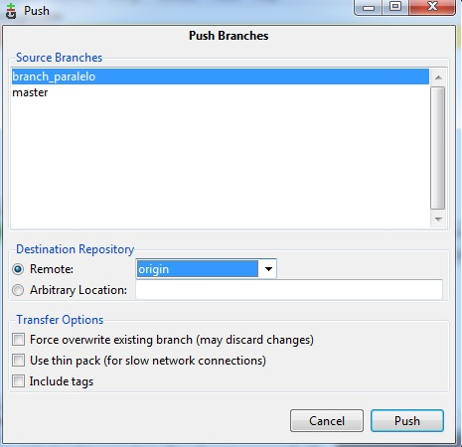
En el apartado Remote podemos seleccionar el repositorio destino a donde enviar los cambios, la pestaña Remote podemos seeleccionar add y agregar tantos repositorios destinos como querramos.

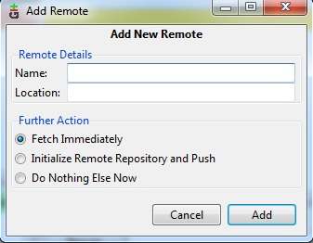

Despues de darle al boton push de la imagen anterior nos pedira que nos autenticquemos para poder modificar el repositorio, y hace falta tener permisos en el nos pedirá que nos autentiquemos con nuestro usuario de github

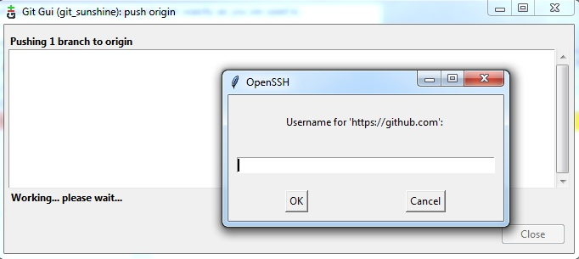
Si vemos esta ventana esque se ha subido con exito los cambios.

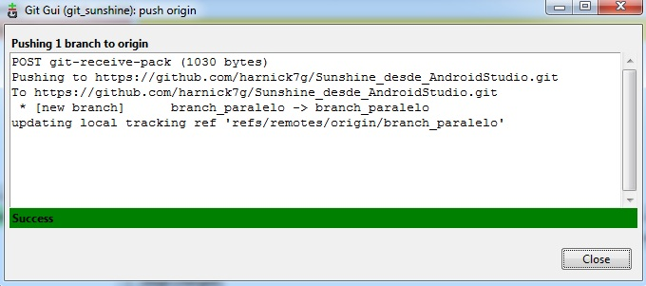
Desde el github podemos hacer una comparación de los diferentes branch y sus modificaciones entre ellos. https://github.com/harnick7g/Sunshine_desde_AndroidStudio/compare/master...branch_paralelo
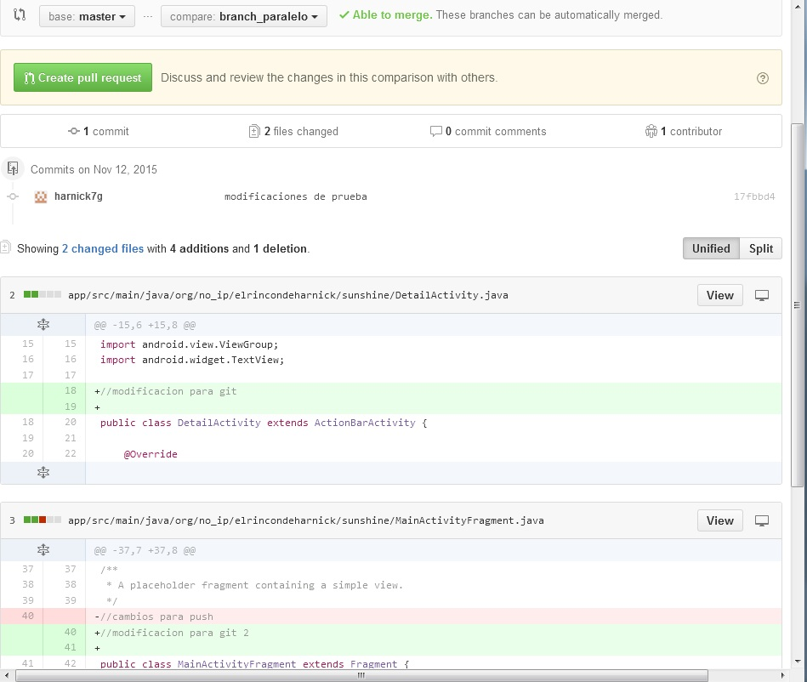

Realizado por: 2ºDAM

